


镀硬铬 全球市场研究报告2023-2029

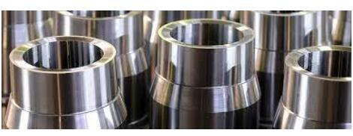
镀硬铬是一种电镀工艺，涉及通过将表面浸入铬酸溶液中来施加一层铬。 镀硬铬可以增加金属部件的耐用性、硬度、耐磨性和耐腐蚀性，以便更有效地使用在机械设备中。 可以在不改变原始部件性能的情况下进行镀铬，并以特定应用所需的精确厚度沉积。 镀硬铬的表面非常坚硬（68-72 Rockwell C）、高度耐磨和耐腐蚀、摩擦系数低、非常光滑且易于清洁。
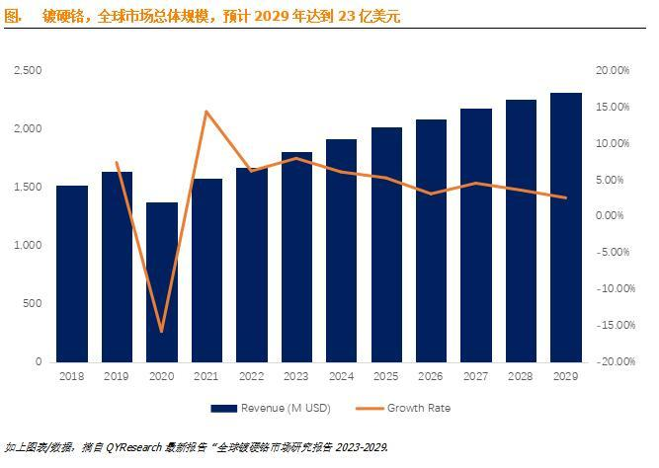
根据QYResearch最新调研报告显示，2023年全球镀硬铬市场规模大约为1808.41百万美元，预计2029年将达到2316.28百万美元，未来几年年复合增长率CAGR为4.21%。
主要驱动因素:
工业机械需求：制造业、汽车和航空航天等各个领域对工业机械和设备的需求不断增长，是镀硬铬的重要驱动力。 需要增强耐用性和耐磨性的部件可从该工艺中受益。
汽车行业：汽车行业在活塞环、缸孔和液压部件等应用中采用硬镀铬，以提高性能和使用寿命。 随着汽车行业的不断发展以及对更高效、更耐用的车辆的需求的增加，对硬铬电镀的需求预计也会增加。
航空航天和国防：航空航天和国防工业依赖硬铬电镀来生产起落架、液压系统和飞机发动机零件等关键部件。 飞机和国防应用对轻质而坚固的材料的需求推动了对此工艺的需求。
主要阻碍因素:
环境问题：镀硬铬的主要限制之一是对环境的影响。 该过程涉及使用有毒的六价铬，这会带来环境和健康风险。 对六价铬使用的法规和限制不断增加，引发了对替代涂层技术的探索。
替代品替代：硬铬电镀面临着来自替代涂层方法的竞争，例如热喷涂涂层、化学镀镍和先进工程涂层。 这些替代品可以在某些应用中提供改进的环境特征和性能特征。
行业发展机遇:
开发环保工艺：机会在于开发更环保的硬铬电镀工艺，减少或消除六价铬的使用。 对替代涂层和电镀技术的研究正在进行中。
市场扩展：市场可以通过识别可以从硬铬电镀中受益的新应用和行业来扩展。 探索可再生能源（风力涡轮机、太阳能）、电子产品和 3D 打印等新兴领域的机会可以带来市场增长。
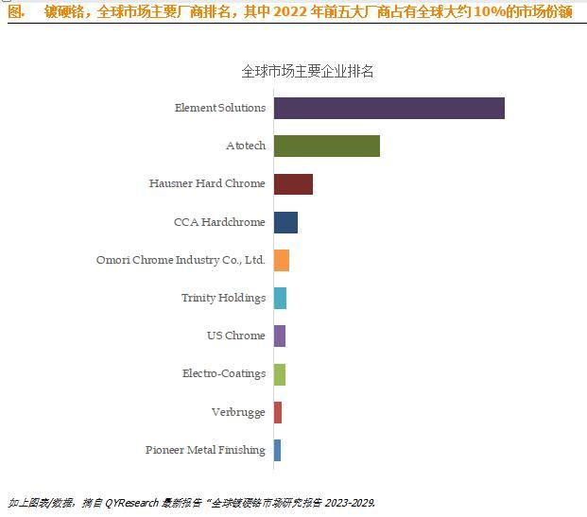
全球范围内，镀硬铬主要生产商包括Element Solutions、Atotech等，其中前五大厂商占有大约9.88%的市场份额。

